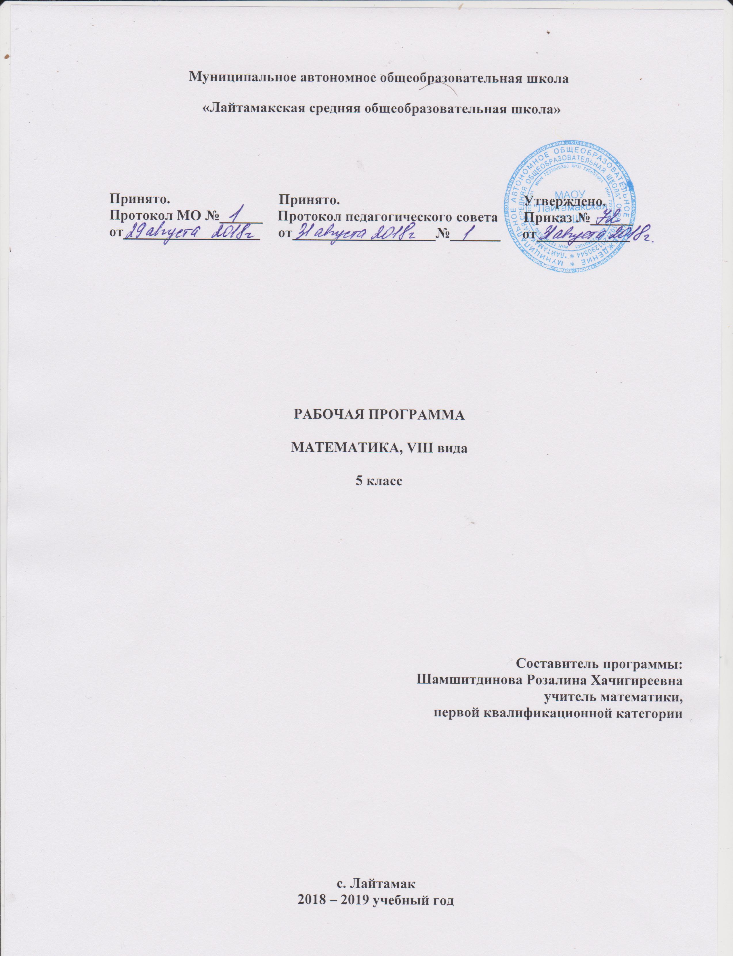**Раздел 1. Пояснительная записка**

Рабочая программа — индивидуальный инструмент педагога, в котором определены наиболее оптимальные и эффективные для 5 класса содержание, формы, методы и приемы организации образовательного процесса с целью получения результата, соответствующего требованиям стандарта.

Рабочая программа по предмету «Математика» в 5 классе составлена на основе специального федерального государственного образовательного стандарта для детей с ограниченными возможностями здоровья.

Данная рабочая программа ориентирована на учащихся 5 класса базового уровня и реализуется на основе следующих документов:

1.Единая концепция специального федерального государственного стандарта для детей с ограниченными возможностями здоровья

2. Приказ Министерства образования Российской Федерации от 10 апреля 2002 г. № 29/2065 – п. «Об утверждении учебных планов специальных (коррекционных) образовательных учреждений для обучающихся, воспитанников с отклонениями в развитии»;

3. Программы для 5-9 классов специальной (коррекционной) школы VIII вида под редакцией доктора педагогических наук В.В.Воронковой, Москва «Просвещение»,2001.

4.Учебный план образовательного учреждения.

**Цели и задачи:**

Математическое образование вносит свой вклад в формирование общей культуры у детей. Изучение математики способствует эстетическому воспитанию школьника, пониманию красоты и изящества математических рассуждений, восприятию геометрических форм, усвоению идеи симметрии. Изучение математики развивает воображение, пространственные представления.

***Цели курса:***

формирование практически значимых знаний и умений;

развитие логического мышления, пространственного воображения и других качеств

мышления, оптимально формируемых средствами математики;

создание условий для социальной адаптации учащихся;

воспитание настойчивости, инициативы**.**

***Задачи*** преподавания математики состоят в том, чтобы:

- дать учащимся такие доступные количественные, пространственные, временные и геометрические представления, которые помогут им в дальнейшем включиться в трудовую деятельность;

- использовать процесс обучения математике для повышения уровня общего развития учащихся вспомогательных школ и коррекции недостатков их познавательной деятельности и личностных качеств;

- развивать речь учащихся, обогащая ее математической терминологией;

- воспитывать у учащихся целенаправленность, терпеливость, работоспособность, настойчивость, трудолюбие, самостоятельность, навыки контроля и самоконтроля, развивать точность и глазомер, умение планировать работу и доводить начатое дело до завершения.

**Общая характеристика учебного предмета**

Обучение математике в специальной (коррекционной) школе VIII вида должно носить предметно-практическую направленность, быть тесно связано с жизнью и профессионально-трудовой подготовкой учащихся, другими учебными предметами.

Программа определяет оптимальный объем знаний и умений по математике, который, как показывает опыт, доступен большинству школьников.

Распределение математического материала по классам представлено концентрически с учетом познавательных и возрастных возможностей учащихся, поэтому в процессе обучения необходим постепенный переход от чисто практического обучения в младших классах к практико-теоретическому в старших. Повторение изученного материала сочетается с постоянной пропедевтикой новых знаний.  
При отборе математического материала учитывались разные возможности учащихся по усвоению математических представлений, знаний, умений практически их применять в зависимости от степени выраженности и структуры дефекта. Поэтому в каждом классе математический материал усваивается учащимися на различном уровне, т. е. программа предусматривает необходимость дифференцированного подхода к учащимся в обучении.  
После изложения программного материала в конце каждого класса четко обозначены базовые математические представления, которые должны усвоить все учащиеся, и два уровня умений применять полученные знания на практике. Разграничиваются умения, которыми учащиеся могут овладевать и самостоятельно применять в учебной и практической деятельности (1-йуровень), и умения, которые в силу объективных причин не могут быть полностью сформированы, но очень важны с точки зрения их практической значимости (2-йуровень). В этой связи в программе предусмотрена возможность выполнения некоторых заданий с помощью учителя с опорой на использование счетного материала, таблиц (сложения, вычитания, умножения, деления, соотношения единиц измерения и др.).  
Понижать уровень требований рекомендуется в случаях выраженных форм интеллектуального недоразвития, т. е. тогда, когда учитель использовал все возможные коррекционно-развивающие приемы обучения.  
Учитывая, что в современной жизни в быту и производственной деятельности широко используются микрокалькуляторы, в программе по математике предусматривается использование микрокалькулятора с 4 класса для проверки арифметических действий, для закрепления нумерации чисел, полученных при пересчете предметов и при измерении.  
Обучение работе с микрокалькулятором должно быть построено по принципу концентричности, но использование микрокалькулятора не должно заменять или задерживать формирование навыков устных и письменных вычислений. С помощью микрокалькулятора целесообразно учить школьников приблизительной оценке результатов вычислений и округлению полученных результатов до нужного знака.  
Некоторые изменения внесены в систему изучения нумерации и арифметических действий в концентре «Многозначные числа (1000 - 1 000 000)».

Обучение математике в коррекционно-развивающих классах VIII вида имеет свою специфику. У обучающихся таких классов, характеризующихся задержкой психического развития, отклонениями в поведении, трудностями социальной адаптации различного характера, при изучении курса возникают серьезные проблемы. Характерной особенностью дефекта при умственной отсталости является нарушение отражательной функции мозга и регуляции поведения и деятельности, поэтому распределение математического материала представлено концентрически с учетом возможностей обучающихся и предусмотрен постепенный переход от чисто практического обучения в начальной школе к практико-теоретическому в старших классах. Постоянное повторение изученного материала сочетается с пропедевтикой новых знаний.  
При отборе математического материала учитываются индивидуальные показатели скорости и качества усвоения математических представлений, знаний, умений практического их применения в зависимости от степени выраженности и структуры дефекта обучающихся, что предусматривает необходимость индивидуального и дифференцированного подхода в обучении.  
Предлагаемая программа по сравнению с традиционной программой для общеобразовательных учреждений составлена таким образом, чтобы обучение математике осуществлялось на доступном уровне для такой категории школьников.

Рабочая программа по математике определяет базовый уровень подготовки обучающихся в соответствии со стандартом основного общего образования по математике.

Программа рассчитана на обучающихся с недостаточной математической подготовкой, имеющих задержку психического развития, ограниченные возможности здоровья.

При составлении программы учитывались следующие особенности детей: неустойчивое внимание, малый объем памяти, затруднения при воспроизведении материала, несформированность мыслительных операций, анализа, синтеза, сравнения, плохо развиты навыки чтения, устной и письменной речи.

Процесс обучения таких школьников имеет коррекционно-развивающий характер, направленный на коррекцию имеющихся у обучающихся недостатков, пробелов в знаниях и опирается на субъективный опыт школьников, связь изучаемого материала с реальной жизнью.

В начале учебного года в отводятся часы на повторение пройденного материала по математике в прошлом году, что способствует лучшему восприятию и усвоению новых математических знаний. Учебный процесс ориентируется на сочетание устных и письменных видов  работы.

Программа по математике реализуется для 5 – 9 классов специальных (коррекционных) общеобразовательных школ VIII вида (для умственно отсталых детей).

**Сведения о примерных программах и авторах.**

Программа составлена для обучающихся 5 класса специального коррекционного VIII вида на основе программы для специальных (коррекционных) образовательных учреждений VIII вида: Математика.5-9 кл. / [авт.-сост. В.В. Воронкова, М.Н. Перова и др.], под ред. В.В. Воронковой – М.: Гуманитарный издательский центр ВЛАДОС, 2011г.

Рабочая программа составлена с учетом учебника«Математика» для 5 класса специальных (коррекционных) образовательных учреждений VIII вида под ред. Г.М.Капустиной, М.Н.Перовой – М.: Просвещение, 2011г.

**Место предмета «Математика» в учебном плане МАОУ «Лайтамаксая СОШ».**

Федеральный базисный учебный план для образовательных учреждений Российской Федерации предусматривает обязательное изучение математики в 5 классе- 170 часов (из расчета 5 часов в неделю), что соответствует Учебному плану **МАОУ «Лайтамаксая СОШ»** на 2018 – 2019 учебный год.

**Срок реализации программы** – 1 год.

**Количество часов, отведенное на изучение учебного предмета в соответствии с Учебным планом МАОУ «Лайтамакская СОШ» на 2018 – 2019 учебный год:**

* В неделю – 5 часов;
* 1 четверть – 40 часов;
* 2 четверть - 40 часов;
* 3 четверть – 50 часов;
* 4 четверть – 40 часов;
* Год – 170 часов.

**Уровень** - базовый.

**Направленность** - основное общее образование.

**Организация учебного процесса:** классно-урочная система**.**

**Раздел 2. Планируемые результаты изучения курса математики.**

Изучение программного материала даёт возможность учащимся достичь следующих результатов развития:

1. **В предметном направлении:**

Учащиеся должны знать:

- класс единиц, разряды в классе единиц;

- десятичный состав чисел в пределах 1000;

- алгоритмы письменного сложения, вычитания, умножения, деления чисел в пределах1000;

- единицы измерения длины, массы времени, их соотношения;

- математическую терминологию в рамках изучаемой темы;

- римские цифры;

- дроби, их виды;

- виды треугольников в зависимости от величины углов и длин сторон.

Учащиеся должны уметь:

- выполнять устное и сложение и вычитание чисел в пределах 100 (все случаи);

- читать, записывать под диктовку числа в пределах 1000;

- считать, присчитывая, отсчитывая различные разрядные единицы в пределах 100;

- выполнять сравнение чисел (больше-меньше) в пределах 1000;

- выполнять устное (без перехода через разряд) и письменное сложение и вычитание чисел в пределах 1000 с последующей проверкой);

- выполнять умножение числа 100, деление на 10,100 без остатка и с остатком;

- выполнять преобразование чисел, полученных при измерении стоимости длины, массы в пределах 1000;

- умножать и делить на однозначное число;

Получать, обозначать, сравнивать обыкновенные дроби;

- решать простые задачи на разностное сравнение чисел, составные задачи в три арифметических действия;

- уметь строить треугольник по трем заданным сторонам;

- различать радиус и диаметр.

- использовать приобретённые знания и умения в практической деятельности и повседневной жизни:

для решения несложных практических задач, в том числе с использованием справочных материалов, калькулятора, компьютера;

устной прикидки и оценки результатов вычислений; проверки результатов вычислений с использованием различных приёмов;

интерпретации результатов решения задач с учётом ограничений, связанных с реальными свойствами рассматриваемых процессов и явлений.

1. **В личностном направлении:**

- овладеть умениями совместной деятельности: согласование и координация деятельности с другими ее участниками; объективное оценивание своего вклада в решение общих задач коллектива;

- использовать навыки коммуникативной культуры при работе в паре, группе, коллективе;

- оценивать свою деятельность с точки зрения нравственных, правовых норм, эстетических ценностей;

- использовать свои права и выполнение своих обязанностей как гражданина, члена общества и учебного коллектива.

1. В метапредметном направлении:

- уметь организовать свою учебную деятельность (постановка цели, планирование, определение оптимального соотношения цели и средств);

- владение навыками контроля и оценки своей деятельности, умением предвидеть возможные последствия своих действий;

- целостное представление о мире, основанного на приобретенных знаниях, умениях, навыках и способах деятельности.

**Основные требования к знаниям и умениям учащихся 5 класса:**

**Учащиеся должны знать:**

• класс единиц, разряды в классе единиц;  
• десятичный состав чисел в пределах 1000;  
• единицы измерения длины, массы, времени; их соотношения;  
• римские цифры;  
• дроби, их виды;  
• виды треугольников в зависимости от величины углов и длин сторон.

**Учащиеся должны уметь:**

• выполнять сложение и вычитание чисел в пределах 100 устно (все случаи);  
• читать, записывать под диктовку числа в пределах 1000;  
• считать присчитывая, отсчитывая различные разрядные единицы в пределах 1000;  
• выполнять сравнение чисел (больше, меньше, равно) в пределах 1000;

• выполнять устно (без перехода через разряд) и письменно (с переходом через разряд)

сложение и вычитание чисел в пределах 1000 с последующей проверкой;

• выполнять умножение чисел 10, 100; деление на 10, 100 без остатка и с остатком;

• выполнять преобразования чисел, полученных при измерении стоимости, длины, массы

в пределах 1000;

• умножать и делить на однозначное число (письменно);

• получать, обозначать, сравнивать обыкновенные дроби;

• решать простые задачи на сравнение чисел с вопросами: «На сколько больше

(меньше)?», на нахождение неизвестного слагаемого, уменьшаемого, вычитаемого;

составные задачи в три арифметических действия;

• уметь строить треугольник по трем заданным сторонам;

• различать радиус и диаметр;

• вычислять периметр многоугольника.

**Раздел 3. Содержание тем учебного курса.**

|  |  |  |
| --- | --- | --- |
| **№п/п** | **Тема раздела** | **Кол-во часов** |
| 1. | Повторение. | 14 (3ч. – геометрия) |
| 2. | Устная, письменная нумерация чисел в пределах 1000. | 18 (4ч. – геометрия) |
| 3. | Устные случаи сложения и вычитания чисел в пределах 1000. | 13 (2ч. – геометрия) |
| 4. | Сложение и вычитание чисел в пределах 1000 с переходом через разряд. | 19 (4ч. – геометрия) |
| 5. | Обыкновенные дроби. | 16 (3ч. – геометрия) |
| 6. | Умножение и деление 10, 100 на 10, 100. | 7 (2ч. – геометрия) |
| 7. | Преобразование чисел, полученных при измерении мерами стоимости, длины, массы. | 16 (3ч. – геометрия) |
| 8 | Умножение и деление двузначных и трёхзначных чисел на однозначное число без перехода через разряд. | 25 (5ч. – геометрия) |
| 9. | Умножение и деление двузначных и трёхзначных чисел на однозначное число с переходом через разряд. | 23 (5ч. – геометрия) |
| 10. | Повторение. | 19 (3ч. – геометрия) |
|  | Всего | 170 (34ч. – геометрия) |

**Контрольные работы.**

**Диагностическая работа на начало учебного года.**

**Контрольная работа №2** по теме «Устная и письменная нумерация чисел в пределах 1000».

**Контрольная работа №3** по теме «Устные вычисления в пределах 1 000»

**Контрольная работа №4** по теме «Сложение и вычитание чисел в пределах 1000 с переходом через разряд»

**Контрольная работа №5**  за 1 полугодие

**Контрольная работа №6 по теме**  «Умножение, деление на 10, 100. Преобразование чисел, полученных при измерении»

**Контрольная работа №7** «Умножение и деление двузначных и трехзначных чисел на однозначное число без перехода через разряд».

**Контрольная работа №8**  «Умножение и деление двузначных чисел и трехзначных чисел на однозначное число с переходом через разряд**».**

**Итоговая контрольная работа №9** за год.

|  |  |  |  |
| --- | --- | --- | --- |
| **Тема** | **Кол-во часов** | **Контрольные работы** | **Итоговые контрольные работы** |
| Повторение | 14часов ( в том числе 3ч. – геометрия). | 1 |  |
| Устная, письменная нумерация чисел в пределах 1000 | 18 часов ( в том числе 4 часа _ геометрия). | 1 |  |
| Устные вычисления в пределах 1 | 13 часов ( в том числе 2 часа – геометрия). | 1 |  |
| Сложение и вычитание чисел в пределах 1000 с переходом через разряд | 19 часов ( в том числе 4 часа – геометрия). | 1 |  |
| Обыкновенные дроби | 16 часов ( в том числе 3 часа – геометрия). |  | 1 |
| Умножение и деление 10, 100, на 10, 100 | 7 часов ( в том числе 2 часа – геометрия). |  |  |
| Преобразование чисел, полученных при измерении мерами стоимости, длины, массы. Замена крупных мер мелкими | 16часов ( в том числе 3 часа – геометрия). | 1 |  |
| Умножение и деление двузначных и трехзначных чисел на однозначное число без перехода через разряд | 25часов ( в том числе 5 часов – геометрия). | 1 |  |
| Умножение и деление двузначных чисел и трехзначных чисел на однозначное число с переходом через разряд | 23часов ( в том числе 5 часов – геометрия). | 1 |  |
| Повторение | 19часов ( в том числе 3 часа – геометрия). |  | 1 |
| Итого | 170 | 7 | 2 |
|  |  |  |  |

**Раздел 4. Тематическое планирование.**